Министерство образования Республики Беларусь

Учреждение образования

«Белорусский государственный университет информатики

и радиоэлектроники»

Специальность «Программная инженерия»

Кафедра инженерной психологии и эргономики

Учебная дисциплина «Основы алгоритмизации и программирования»

ОТЧЕТ

по лабораторной работе No1

«Линейные алгоритмы»

Вариант 9

Подготовил: Грибач Н.Э

Проверил: Усенко Ф.В.

Минск 2024

**Цель работы**: Сформировать умения разрабатывать программы с использованием линейных алгоритмов.

**Задание**:Найти площадь кольца, внутренний радиус которого равен R1, а внешний радиус равен R2 (R1 < R2). В качестве значения Pi использовать 3.14.

#include <iostream>

#include <cstdlib>

using namespace std;

int main()

{

double R1;

double R2;

cout << "Radius 1:";

cin >> R1;

cout << "Radius 2:";

cin >> R2;

double Pi = 3.14;

double S1 = Pi * R1 * R1;

double S2 = Pi * R2 * R2;

cout << S2 << endl;

double S0 = S2 - S1;

cout << "The radius of the ring - ";

cout << S0;

system("pause>nul");

return 0;

}

На рисунках 1-2 показаны снимки работающей программы.

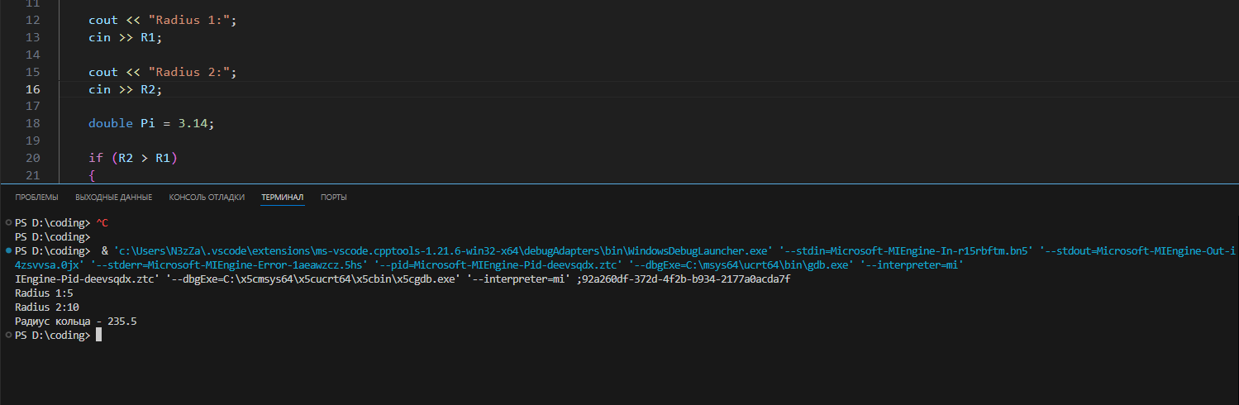

Рисунок 1 – Снимок работы программы в терминале

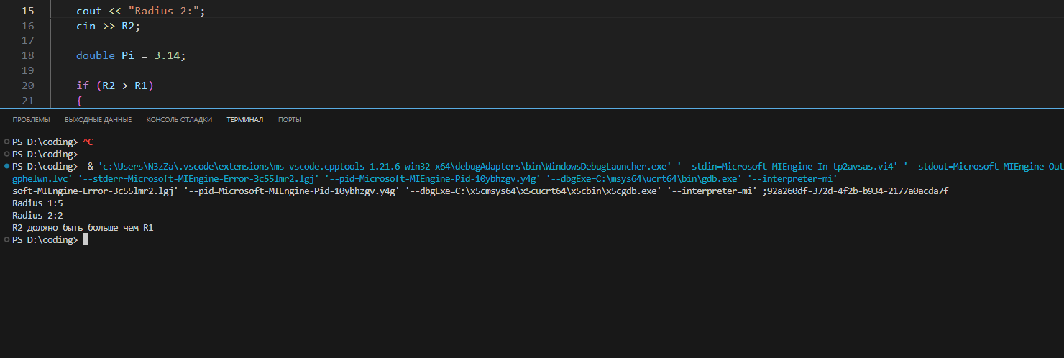

Рисунок 2 – Снимок результата при вводе R2 < R1

Блок-схема работы программы представлена на рисунке 3

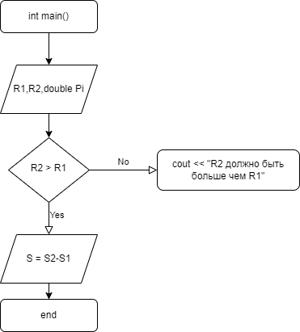

Рисунок 3

**Вывод**: В ходе выполнения работы создана программа вычисляющая площадь кольца. Итоговый результат вычисляется как разность площади круга внешнего радиуса и площади круга внутреннего радиуса. В ходе выполнения работы появилась необходимость ввести условный оператор поскольку внешний радиус должен быть больше внутреннего радиуса.